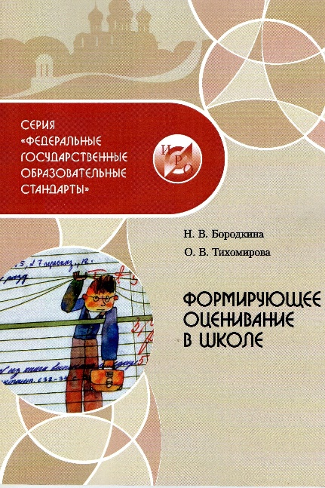
Бородкина Н.В., Тихомирова О.В. Формирующее оценивание в школе: учебно-методическое пособие. – Ярославль: ГОАУ ЯО ИРО, 2014. – 98с.
Данное пособие представляет собой программные, учебные, информационные и методические материалы, предназначенные для обучения педагогов начального и основного образования по программе повышения квалификации «Формирующее оценивание в школе».
Материалы учебного пособия могут быть полезны учителям, специалистам методических служб, заведующим учебной частью образовательных организаций, студентам учреждений высшего профессионального образования, обучающимся педагогическим специальностям.

